A HUN-REN CSFK kutatójának vezetésével Finnország légkörébe eljutó sivatagi porviharos eseményeket azonosítottak
...egy nemzetközi együttműködés keretében
A HUN-REN Csillagászati és Földtudományi Kutatóközpont Földrajztudományi Intézetének (HUN-REN CSFK FTI) tudományos főmunkatársa, Dr. Varga György vezetésével hazai, izlandi és finn kutatók az 1980‒2022 között a Finnország légterébe nagy távolságokról eljutó porviharos eseményeket elemezték. A jelenleg zajló éghajlatváltozás nyomait is azonosították, többek között a dél–északi irányú meridionális légköri áramlások egyre gyakoribbá válását is igazolták, aminek hátterében a magasabb földrajzi szélességek fokozott felmelegedése áll. Az eredményeket bemutató tanulmány a nagy presztízsű Environment International folyóiratban jelent meg.
A vizsgálatok keretében a kutatók olyan porviharos eseményeket tártak fel, amelyek során a poranyag a Szahara, az Aral–Kaszpi térség és a Közel-Kelet sivatagos területeiről Finnország légterébe is eljutott. A modellszámítások, műholdas mérések és felvételek, valamint felszíni mérőállomások adatai alapján potenciális poros helyzetként meghatározott epizódok közül a légtömegek mozgáspályáinak számításai során megerősítést nyert, sivatagi-félsivatagi térségekhez visszavezethető események kerültek az adatbázisba. Így a vizsgált 43 év során 86 nagy távolságból érkező porviharos eseményt sikerült kimutatni az észak-európai ország légterében, melyek közül 59 szaharai forrásterületekről, 22 az Aral-tó kiszáradt medréből és a Kaszpi-tenger térségének sivatagi-félsivatagi területéről, 5 pedig a Közel-Kelet sivatagaiból származott.
Bár ezeknek a forrásterületeknek a porkibocsátása ‒ a „kiszárított” Aral-tavat leszámítva ‒ nem függ közvetlenül az emberi tevékenységtől, a kutatók mégis kiemelik, hogy a jelenleg zajló antropogén eredetű klímaváltozás hatásai az idősorokban és az egyes epizódok szinoptikus meteorológiai háttere alapján is azonosíthatók. A viszonylag ritka téli események száma 2010-től megduplázódott, ami különös jelentőséget ad a vizsgálatoknak, a helyi meteorológusok ugyanis minden azonosított téli alkalom során jeleztek ónos esőt. Ennek hátterében a porviharos eseményekkel együtt járó, magasabb légkörben zajló melegbeáramlások állnak, ahogy a 2014-es normafai katasztrófa okai között is megjelent a szaharai porbeáramlás.
Ezek a szezonalitásban történt változások hasonlóan alakultak Európa számos más térségében, így Magyarországon is. Éppen a hazánk területén megfigyelt szaharai porszállítás gyakoriság- és intenzitásváltozásai irányították korábban a kutatók figyelmét Észak-Európára. A változások hátterében ugyanis az arktikus térség fokozott felmelegedése és ennek következtében az alacsonyabb és a magasabb földrajzi szélesség közti csökkenő átlaghőmérséklet-különbség áll. Emiatt a magaslégköri futóáramlások erejüket vesztik, és egyre inkább meanderezővé válnak, tehát hullámzóbb mintázatot vesznek fel. Ennek során nagyobb valószínűséggel alakulnak ki olyan helyzetek, amikor hosszú időn keresztül dél–északi irányú áramlások uralkodnak, így nagyobb eséllyel jut el a por az északi területek fölé. Ezeket a változásokat már Izland esetében is sikerült kimutatni.
E jelenségek szisztematikus, hosszú távú vizsgálatára Finnország térségében korábban nem került sor, csak egyes események kapcsán jelentek meg hírek, olykor esettanulmányok. A mostani kutatás a vizsgált időszak hosszán túl abból a szempontból is újszerű volt, hogy nem csupán a domináns szaharai forrásterületekről származó epizódokra irányult. Az Aral-tó térsége kiugró példája a káros emberi hatásoknak. A Föld egykoron negyedik legnagyobb területű tavát tápláló Amu- és Szir-darja folyók vizét elhasználták a gyapotföldek öntözésére, így az egykori tómeder helyét ma bolygónk egyik legújabb sivataga, az Aralkum foglalja el. Ebből a térségből származott az azonosított porviharos események egynegyede. Még jobban meglepte a kutatókat, hogy öt alkalommal közel-keleti ‒ szíriai, szaúd-arábiai és iraki ‒ forrásterületekről érkező por is eljutott Finnországig.
A vizsgálatok során ismét bebizonyosodott, hogy az éghajlatváltozás következtében megváltozó légköri folyamatok egyre inkább hozzájárulnak a szélsőséges időjárási események kialakulásához. A nagy távolságokra eljutó poranyag azonban nem csupán egyik tünete mindennek, hanem például az északi térségek hóval és jéggel fedett területein kiülepedve a gyorsabb olvadáshoz is hozzájárulhat, mivel a sötétebb felszín több hőt nyel el, tovább erősítve a magasabb szélességek fokozottabb felmelegedését. A kutatások megkezdése óta két alkalommal is nagymértékű szaharai porkiülepedés történt Finnországban, ezért a Finn Meteorológiai Intézet a lakosság segítségét kérte. A felhívásban azt javasolták, hogy a szaunákban olvasszák fel a havat, majd küldjék be, hogy minél több pormintát elemezhessenek a kutatók.
A kutatások az NKFIH FK138692, valamint az RRF-2.3.1-21-2021 projektek támogatásával, magyar, finn és izlandi kutatók részvételével valósultak meg.
Publikáció:Varga et al. Saharan, Aral-Caspian and Middle East dust travels to Finland (1980-2022). Environment International.
Sajtókapcsolat:
- Hencz Éva, kommunikációs igazgató
- +36 30 155 1803
- media@hun-ren.hu
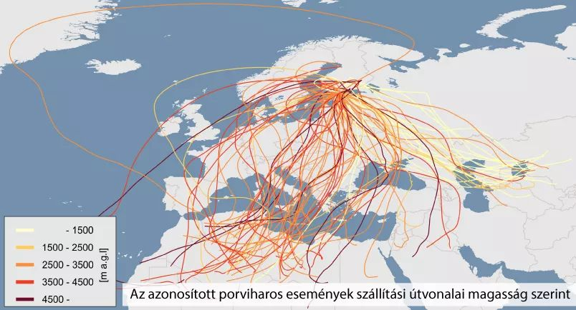 | © HUN-REN CSFK
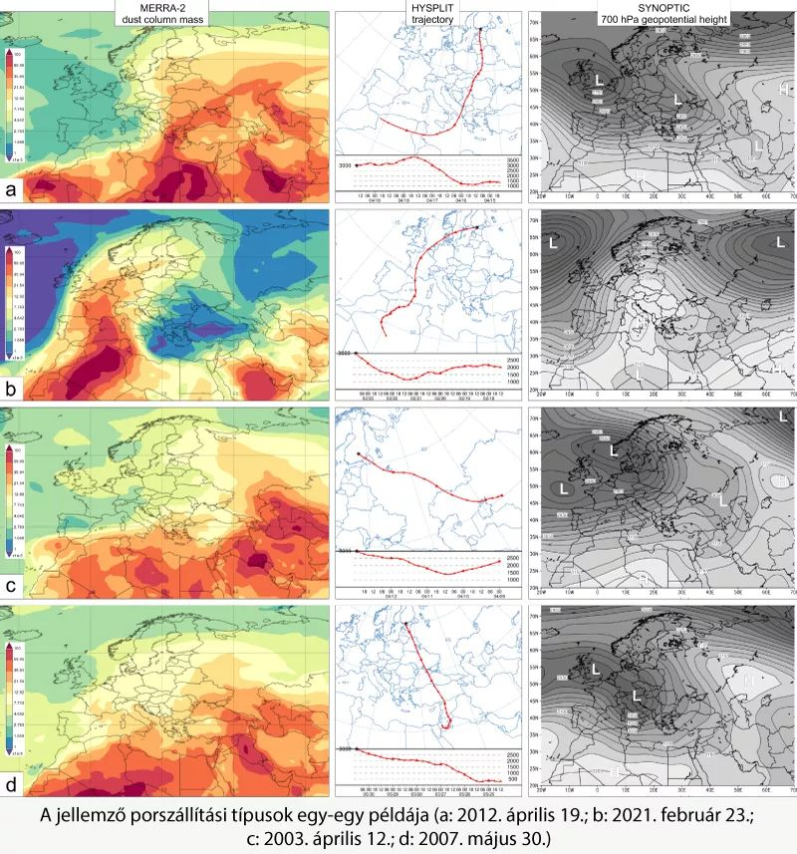 | © HUN-REN CSFK
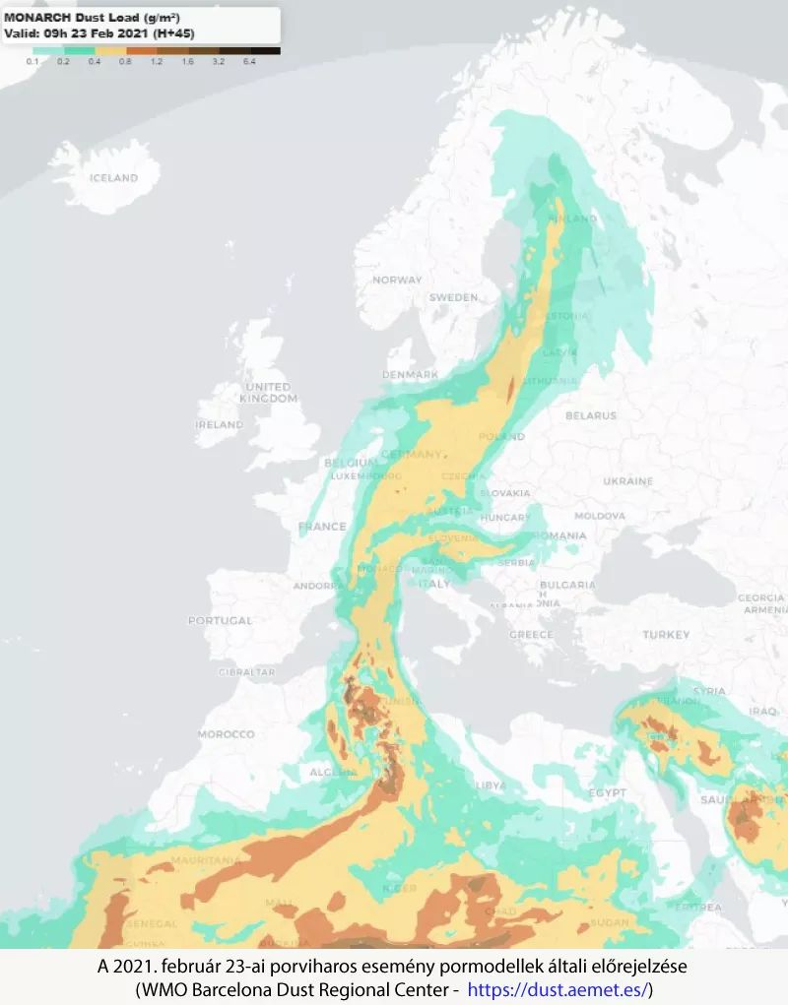 | © HUN-REN CSFK
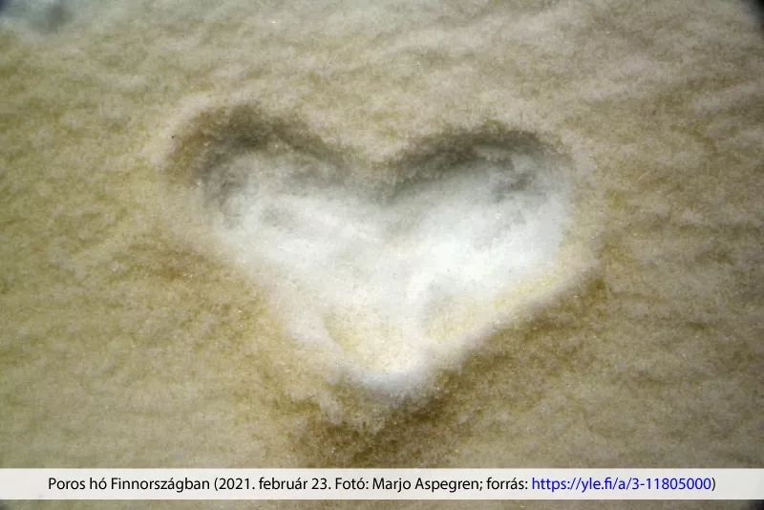 | © HUN-REN CSFK
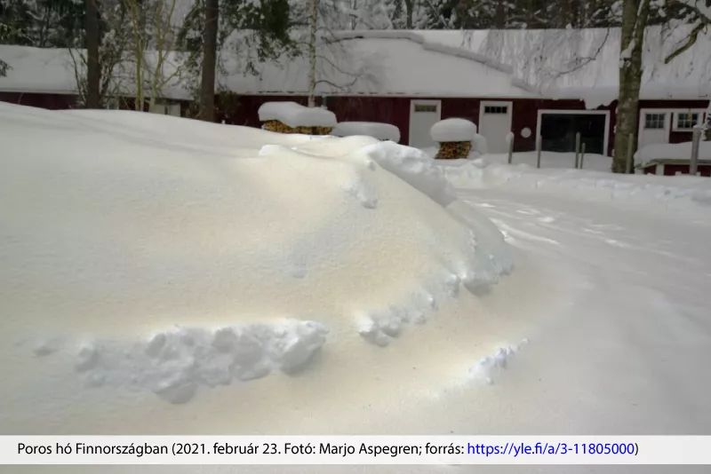 | © HUN-REN CSFK
Eredeti tartalom: HUN-REN Magyar Kutatási Hálózat
Továbbította: Helló Sajtó! Üzleti Sajtószolgálat
Ez a sajtóközlemény a következő linken érhető el:

